REFFI DWINO IGMAIYODA (23)
254107060003
Sistem Informasi Bisnis

JOBSHEET 12 FUNGSI 1

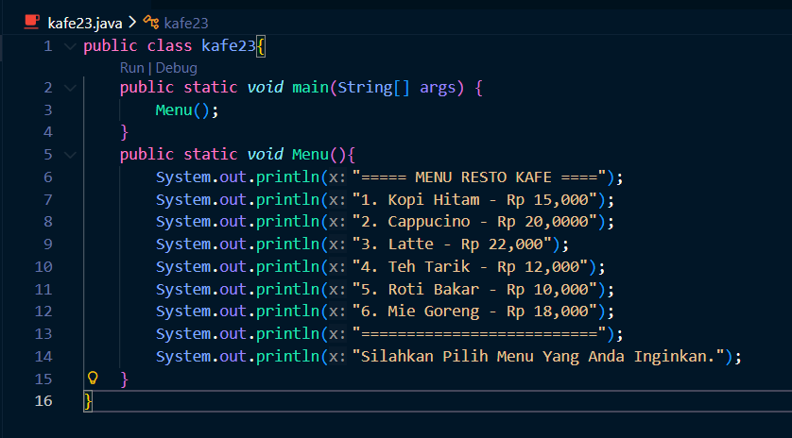
Percobaan 1 : Membuat Fungsi Tanpa Parameter Waktu

Pertanyaan :
- Apakah fungsi tanpa parameter selalu harus bertipe void?
Tidak. Fungsi tanpa parameter tidak harus bertipe void tetapi tetap bisa mengembalikan nilai (int, String, double, dll).
- Apakah daftar menu pada program kafe dapat ditampilkan tanpa menggunakan fungsi Menu()? Modifikasi kode program tersebut untuk dapat menampilkan daftar menu tanpa menggunakan fungsi! Bisa isinya fungsi menu() di pindahkan ke public main.
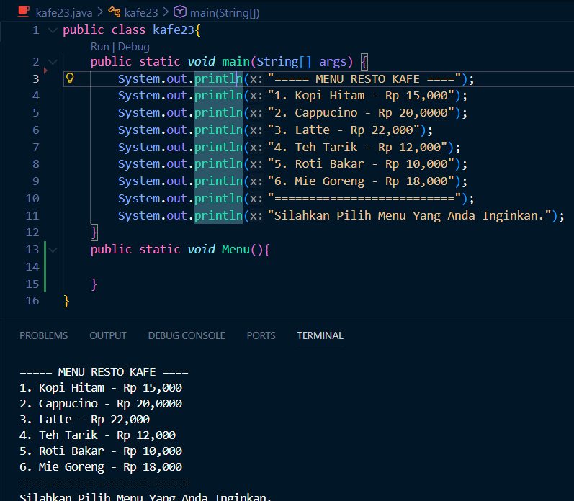
- Jelaskan keuntungan menggunakan fungsi Menu() dibandingkan menulis semua perintah penampilan menu langsung di dalam fungsi main.
Menggunakan fungsi Menu() membuat kode lebih rapi, mudah digunakan ulang, mudah diperbaiki ketika menu berubah, dan lebih mudah dibaca. Fungsi ini membantu program menjadi lebih teratur dan efisien.
- Uraikan secara singkat alur eksekusi program ketika fungsi Menu() dipanggil dari main (mulai dari program dijalankan sampai daftar menu tampil di layar).
- Java memulai dari fungsi main().
- Di dalam main(), program menemukan baris: Menu();
- Java melompat ke definisi fungsi Menu().
- Di dalam fungsi Menu(), perintah System.out.println() dieksekusi satu per satu.
- Semua teks menu ditampilkan ke layar.
- Setelah selesai menampilkan, fungsi Menu() berakhir.
- Program kembali ke fungsi main() (ke baris setelah pemanggilan Menu()).
- Jika tidak ada perintah lain, program selesai.

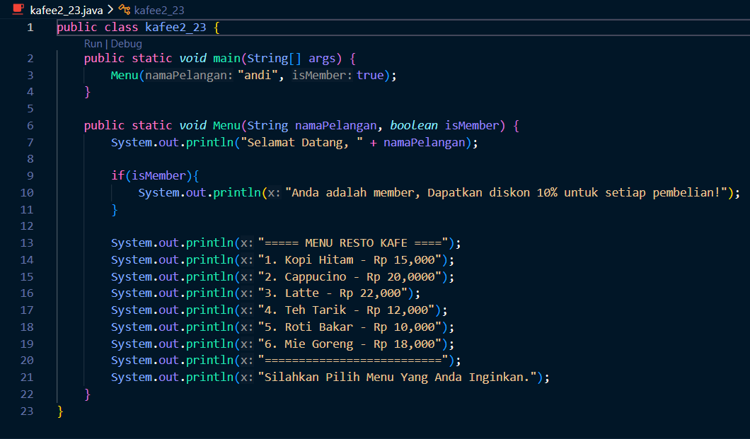
Percobaan 2 : Membuat Fungsi Dengan Parameter

Pertanyaan :
- Apakah kegunaan parameter di dalam fungsi?
Parameter digunakan untuk mengirimkan data dari pemanggil fungsi ke dalam fungsi. Parameter membuat fungsi lebih fleksibel karena dapat menerima nilai yang berbeda saat dipanggil.
- Jelaskan mengapa pada percobaan ini fungsi Menu() menggunakan parameter namaPelanggan dan isMember?
- namaPelanggan digunakan untuk menampilkan sapaan yang berbeda sesuai nama yang diberikan.
- isMember digunakan untuk menentukan apakah pelanggan mendapatkan informasi diskon member atau tidak.
- Apakah parameter sama dengan variabel? Jelaskan.
Parameter adalah variabel khusus yang didefinisikan di dalam tanda kurung fungsi.
- Jelaskan bagaimana cara kerja parameter isMember pada fungsi Menu(). Apa perbedaan output ketika isMember bernilai true dan ketika false?
isMember adalah parameter bertipe boolean (true atau false).
- Jika isMember true program menampilkan:
"Anda adalah member, Dapatkan diskon 10% untuk setiap pembelian!"
- Jika isMember false pesan member tidak ditampilkan.
Jadi perbedaannya ada pada muncul atau tidaknya informasi diskon anggota.

- Apa yang akan terjadi jika memanggil fungsi Menu() tanpa menyertakan parameter namaPelanggan dan isMember?
Akan error karena fungsi Menu() membutuhkan dua parameter (String, boolean), sehingga pemanggilan harus sesuai dengan deklarasinya.
- Modifikasi kode di atas dengan menambahkan parameter baru kodePromo (String). Jika kodePromo adalah "DISKON50", tampilkan berikan diskon 50%. Jika kodePromo adalah "DISKON30", tampilkan berikan diskon 30%. Jika tidak ada kode promo yang berlaku, tampilkan kode invalid.
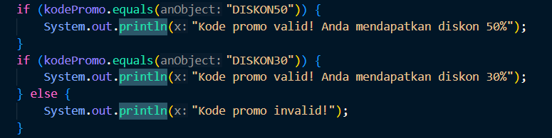
- Berdasarkan fungsi Menu() di atas, jika nama pelanggan adalah "Budi", pelanggan tersebut member, dan menggunakan kode promo "DISKON30", tuliskan satu baris perintah pemanggilan fungsi menu yang benar.
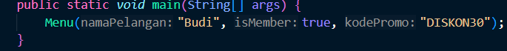
- Menurut Anda, apakah penggunaan parameter namaPelanggan dan isMember pada fungsi Menu() membuat program lebih mudah dibaca dan dikembangkan dibandingkan jika nilai-nilai tersebut ditulis langsung di dalam fungsi tanpa parameter? Jelaskan alasan Anda.
Fungsi menjadi lebih fleksibel dan bisa digunakan untuk banyak pelanggan.

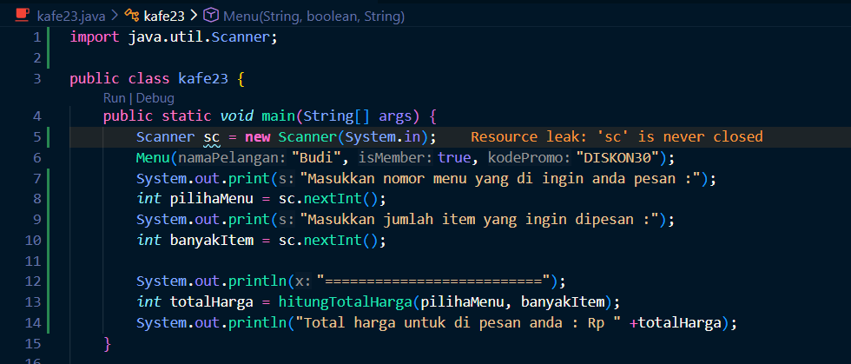
Percobaan 3 : Membuat Fungsi dengan Nilai Kembalian

Pertanyaan :
- Jelaskan secara singkat kapan suatu fungsi membutuhkan nilai kembalian (return value) dan kapan fungsi tidak perlu mengembalikan nilai. Berikan minimal satu contoh dari program kafe pada Percobaan 3 untuk masing-masing kasus.
Fungsi membutuhkan nilai kembalian jika hasilnya masih diperlukan, seperti hitungTotalHarga() yang mengembalikan total harga. Fungsi tidak perlu nilai kembalian jika hanya menampilkan sesuatu atau menjalankan aksi, seperti Menu() yang hanya menampilkan daftar menu.
- Fungsi hitungTotalHargaNoAbsen saat ini mengembalikan total harga berdasarkan pilihanMenu dan jumlahPesanan. Sebutkan tipe data nilai kembalian dan dua buah parameter yang digunakan fungsi tersebut. Jelaskan arti masing-masing parameter dalam konteks program kafe.
Nilai kembalian fungsi hitungTotalHarga adalah int. Dua parameternya adalah pilihanMenu (nomor menu yang dipilih) dan banyakItem (jumlah pesanan). Parameter tersebut digunakan untuk menentukan harga item dan menghitung total harga pesanan.
- Modifikasi kode di atas sehingga fungsi hitungTotalHargaNoAbsen dapat menerima kodePromo. Jika kodePromo adalah "DISKON50", maka mendapat diskon 50% dari totalHarga dan tampilkan diskon. Jika kodePromo adalah "DISKON30", maka mendapat diskon 30% dari totalHarga dan tampilkan diskon. Jika tidak ada kode promo yang berlaku, tampilkan kode invalid dan tidak ada pengurangan total harga totalHarga.
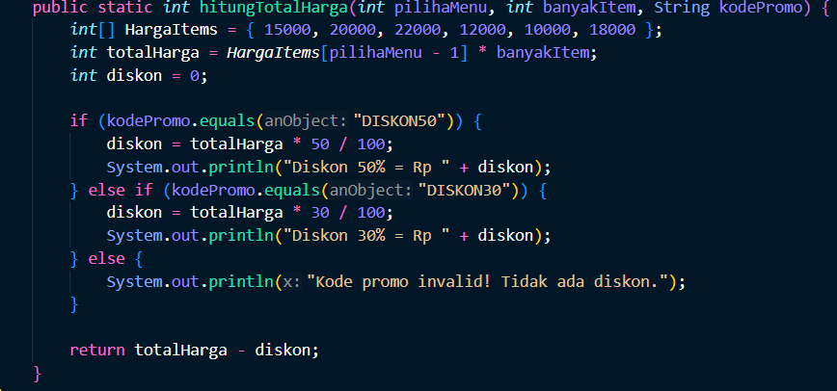
- Modifikasi kode di atas sehingga bisa memilih beberapa jenis menu berbeda serta menampilkan total keseluruhan pesanan. Bagaimana memodifikasi program sehingga pengguna dapat: memesan lebih dari satu jenis menu (misalnya menu 1 dan 3 sekaligus), dan menampilkan total keseluruhan pesanan (gabungan dari semua jenis menu)?
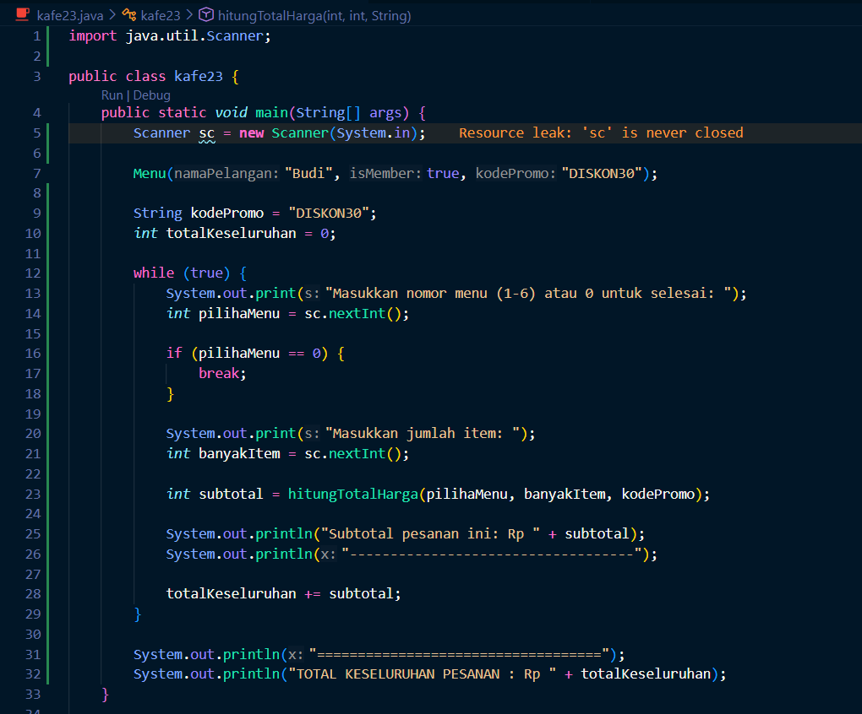

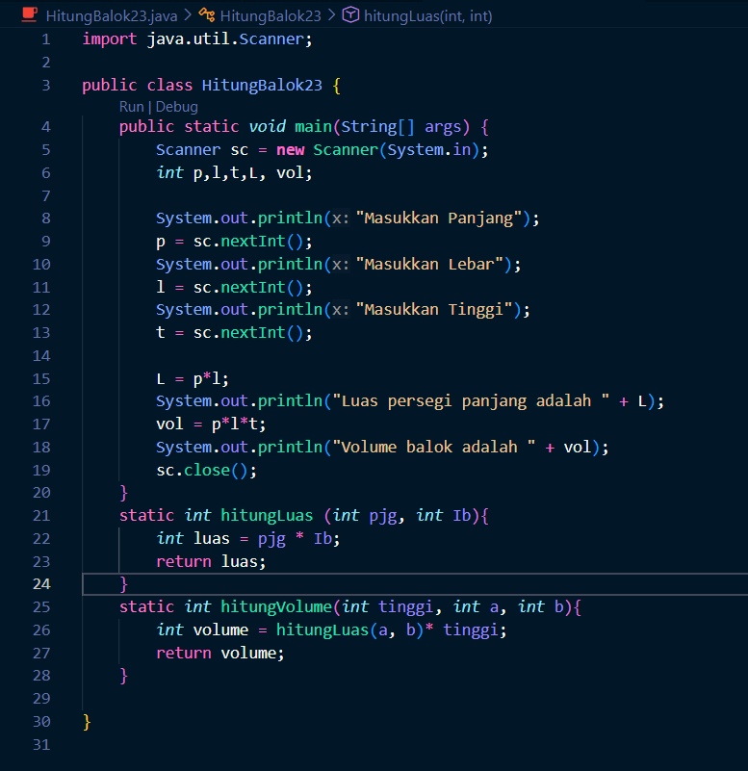
Percobaan 5: Pembuatan Kode Program, dengan Fungsi versus Tanpa
Pertanyaan :
  - Sebutkan tahapan dan urutan eksekusi program pada Percobaan 5, mulai dari program dijalankan hingga menampilkan luas persegi panjang dan volume balok!
- Program dimulai dari fungsi main().
- Program meminta input panjang, lebar, dan tinggi.
- Nilai dimasukkan oleh pengguna.
- Program menghitung luas dengan rumus p × l (langsung di dalam main).
- Program menampilkan luas.
- Program menghitung volume dengan rumus p × l × t (langsung di main).
- Program menampilkan volume.
- Program selesai.

- Tuliskan output yang dihasilkan program HitungBalokNoAbsen jika pengguna memasukkan panjang = 4, lebar = 3, dan tinggi = 5. Jelaskan secara singkat alur jalannya program sampai output tersebut muncul.
- User memasukkan 4, 3, dan 5.
- Luas dihitung: 4 × 3 = 12.
- Volume dihitung: 4 × 3 × 5 = 60.
- Hasilnya ditampilkan ke layar.
- Apakah output dari program di bawah ini kemudian jelaskan alur jalannya program tersebut!
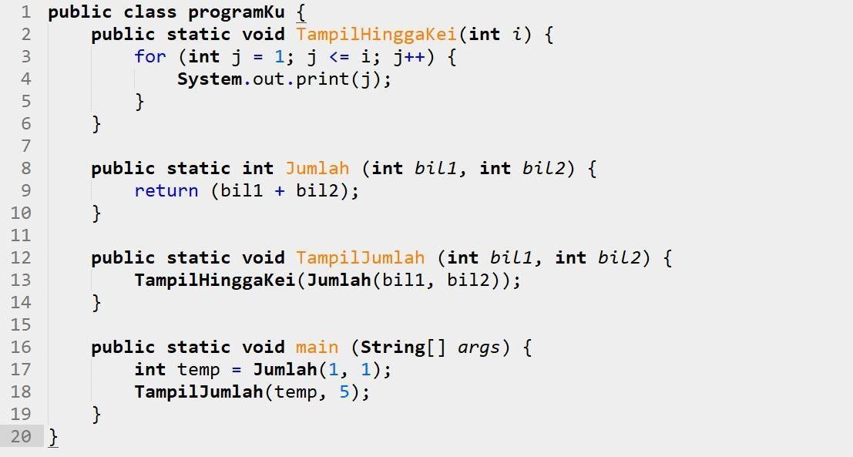

- Pada saat apakah fungsi yang kita buat harus menggunakan parameter atau tidak? Pada saat apakah fungsi yang kita buat harus memiliki nilai kembalian atau tidak? Jelaskan!
Fungsi perlu parameter jika:
- Butuh data dari luar fungsi agar bisa bekerja.
Fungsi tidak perlu parameter jika:
- Semua data sudah tersedia di dalam fungsi.
- Fungsi hanya menampilkan teks sederhana.
Fungsi perlu nilai kembalian (return) jika:
- Fungsi menghasilkan hasil perhitungan yang akan dipakai lagi.
Contoh: luas, volume, total harga, dll.
Fungsi tidak perlu nilai kembalian jika:
- Hanya menampilkan teks, tidak ada perhitungan yang dikembalikan.
- Jelaskan kapan sebuah fungsi sebaiknya menggunakan parameter dan kapan fungsi boleh tanpa parameter, dengan mengacu pada fungsi hitungLuas dan hitungVolume di Percobaan 5.
hitungLuas pakai parameter
Karena ia membutuhkan panjang dan lebar dari luar fungsi.
hitungVolume pakai parameter
Karena butuh tinggi, panjang, lebar untuk menghitung volume.
main tidak pakai parameter
Karena berisi alur utama program dan mengambil input langsung dari user.
- Jelaskan kapan sebuah fungsi sebaiknya memiliki nilai kembalian (return value) dan kapan tidak perlu memiliki nilai kembalian, dengan mengacu pada fungsi main, hitungLuas, dan hitungVolume.
hitungLuas perlu return
Menghasilkan nilai luas yang akan dipakai kembali.
hitungVolume perlu return
Menghasilkan volume untuk dipakai lagi.
main tidak perlu return
main adalah fungsi utama program dan hanya menjalankan alur, tidak menghasilkan perhitungan untuk dikirim ke fungsi lain.

Tugas
- Buatlah sebuah class KubusNoAbsen yang di dalamnya terdapat fungsi untuk menghitung volume kubus dan luar permukaan kubus!
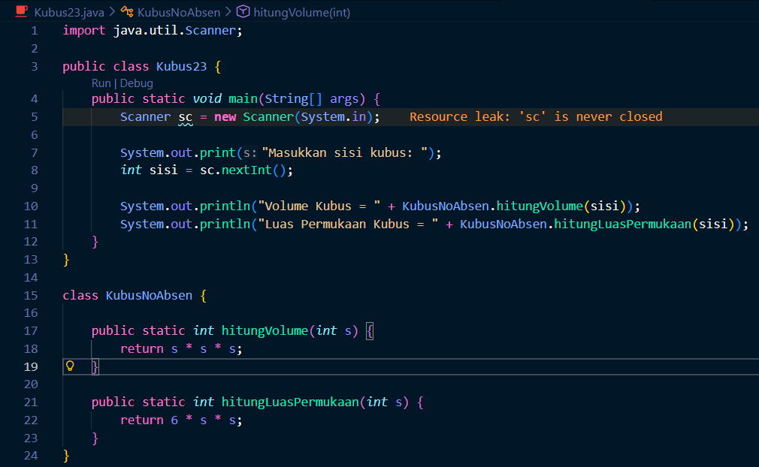

- Di suatu kelas, terdapat N mahasiswa yang mengikuti satu mata kuliah. Nilai tiap mahasiswa untuk mata kuliah tersebut akan diinputkan oleh pengguna dan disimpan dalam sebuah array 1 dimensi berukuran N. Buatlah sebuah class NilaiMahasiswaNoAbsen yang di dalamnya terdapat beberapa fungsi berikut: a. Fungsi isianArray untuk:
- Mengisi elemen-elemen array dengan nilai yang diinputkan oleh user
(jumlah elemen = N, dibaca dari input)
  - Fungsi tampilArray untuk:
    - Menerima parameter berupa array nilai mahasiswa
    - Menampilkan seluruh nilai yang telah diinputkan
  - Fungsi hitTot untuk:
    - Menerima parameter berupa array nilai mahasiswa
    - Menghitung dan mengembalikan total nilai seluruh mahasiswa (return tipe int atau double)
  - Fungsi main untuk:
    - Membaca nilai N (jumlah mahasiswa) dari input pengguna
    - Membuat array dengan ukuran N
    - Memanggil fungsi isianArray, tampilArray, dan hitTot
    - Menampilkan total nilai yang dikembalikan oleh fungsi hitTot
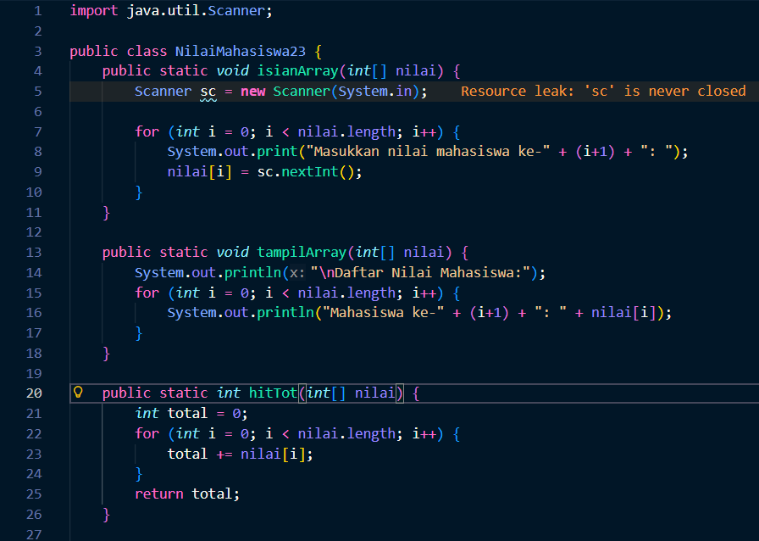

- Ibu Mariana mengelola sebuah kafe. Berikut adalah rekap penjualan 5 menu dari hari pertama hingga ketujuh:
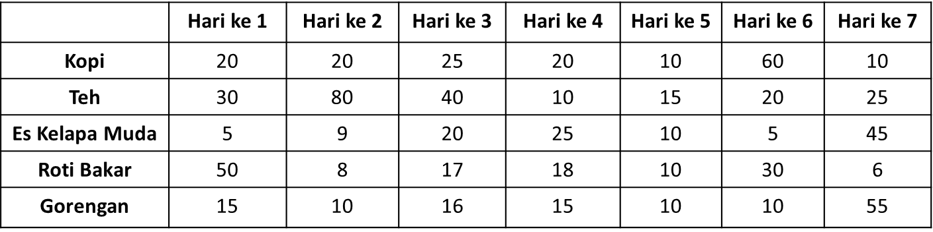
a. Buatlah sebuah class RekapPenjualanCafeNoAbsen yang digunakan untuk menyimpan dan mengolah data penjualan 5 menu kafe dari hari pertama hingga hari ketujuh. Di dalam class tersebut, buat dan gunakan beberapa fungsi (method) berikut:
    - Fungsi untuk menginputkan data penjualan setiap menu untuk setiap hari (petunjuk: menggunakan array 2 dimensi).
    - Fungsi untuk menampilkan seluruh data penjualan dari hari pertama hingga hari terakhir dalam bentuk tabel
    - Fungsi untuk menampilkan menu yang memiliki total penjualan tertinggi selama tujuh hari (tampilkan nama menu dan total penjualannya).
    - Fungsi untuk menampilkan rata-rata penjualan untuk setiap menu selama tujuh hari (tampilkan nama menu dan nilai rata-ratanya).
Gunakan fungsi main untuk:
    - Memanggil fungsi input data penjualan,
    - Menampilkan seluruh data penjualan,
    - Menampilkan menu dengan penjualan tertinggi, dan
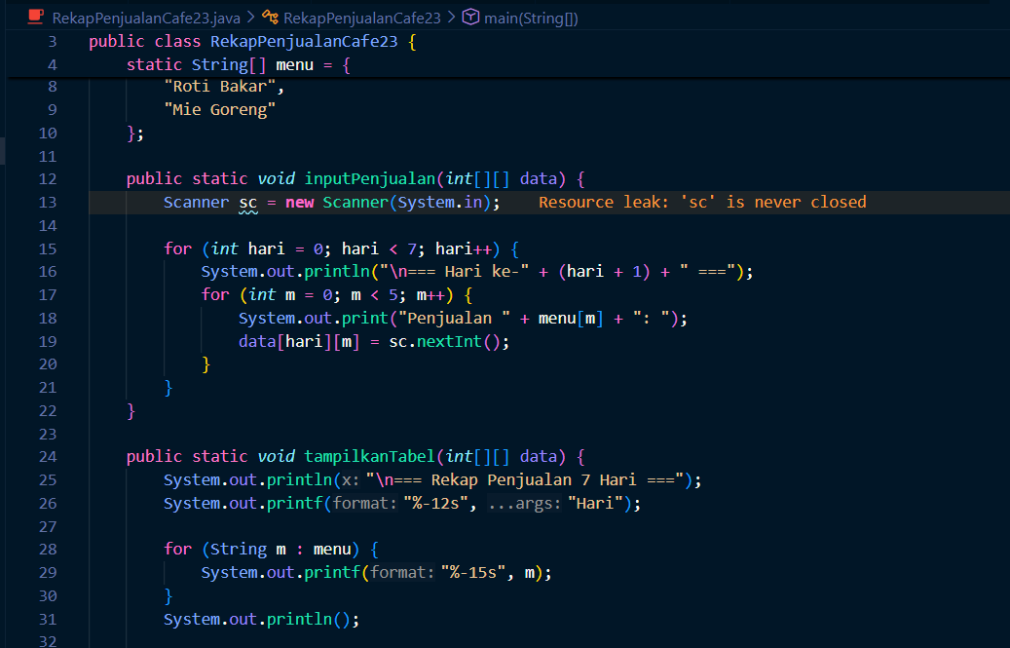
    - Menampilkan rata-rata penjualan untuk setiap menu.

  - Modifikasi program pada 3 (a) sehingga jumlah hari penjualan dan jumlah menu dibaca dari input pengguna, lalu sesuaikan ukuran array dan proses perhitungan agar tetap berjalan dengan benar.
